
Estado do Tocantins
Poder Legislativo

EXCELENTÍSSIMO SENHOR PRESIDENTE DA ASSEMBLEIA LEGISLATIVA DO ESTADO DO TOCANTINS
Requer ao Presidente da Assembleia Legislativa do Tocantins o envio de expediente ao Senhor Secretário da Saúde, solicitando que implemente ferramenta de mensagem de texto, afim de que os doadores de sangue recebam mensagem de agradecimento após o sangue doado ser usado no salvamento de vidas.

O Deputado que o presente subscreve vem nos termos regimentais desta Augusta Casa de Leis, após anuência do Plenário vem requerer a Vossa Excelência o envio de expediente ao Senhor Secretário da Saúde, solicitando que implemente ferramenta de mensagem de texto, afim de que os doadores de sangue recebam mensagem de agradecimento após o sangue doado ser usado no salvamento de vidas.

JUSTIFICATIVA

No Brasil, não é permitido que o doador saiba a identidade de quem recebeu seu sangue. Por isso, acredito que a ação trará resultados positivos, como ocorreu na Suécia e no Reino Unido, onde trabalhos semelhantes conseguiram aumentar em 30% a quantidade de doadores de sangue por ano. É importante que o doador participe do processo inteiro e não só do momento da coleta sanguínea. O sistema permite estabelecer um vínculo que não existia entre doador e receptor, mesmo sem se conhecerem.

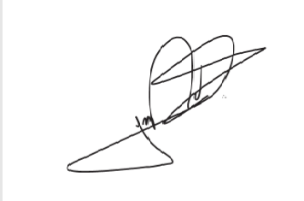
JORGE FREDERICO
Deputado Estadual

